2012.7.28改訂　冨松

**CSSの簡単な解説**

**◇HTMLの基本書式**

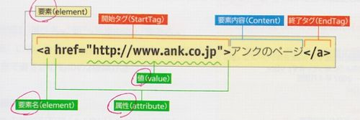

要素、要素名、要素内容、属性、値、タグのそれぞれの意味を再確認しましょう。

**◇CSSの基本書式**

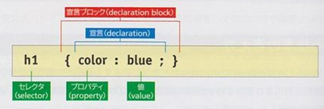

html文書の中にh1要素（セレクタ）があれば、その文字色（プロパティ）をブルー（値）にするということ

**◇セレクタの種類と指定方法**

◆**idセレクタ**：一つのhtmlファイル内で  
一つの要素に指定可（セレクタ名は任意）

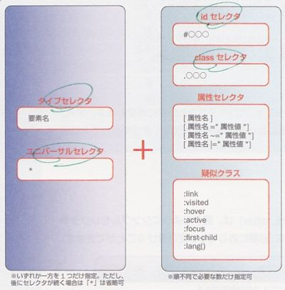

・cssの指定：

#id名{プロパティ: 値; }

・htmlで対象範囲指定：

<要素名 id=”id名”> ～ </要素名>

◆**classセレクタ**：一つのhtmlファイル内で  
複数の要素に指定可（セレクタ名は任意）

・cssの指定：

.class名{プロパティ: 値; }

・htmlでの対象範囲指定：

<要素名 class=”class名”> ～ </要素名>

◆**タイプセレクタ**：要素名の要素のみに適用する最も基本的なセレクタ

要素名{プロパティ: 値; }

要素名#id名{プロパティ: 値; }、要素名.class名{プロパティ: 値; } ← 特定の要素のみに適用！

◆**ユニバーサルセレクタ**：すべての要素に適用、後にセレクタが続くときは「*」は省略可

例えば、*#id名{プロパティ: 値; }、 *.class名{プロパティ: 値; }では「*」は省略可ということ

**◇ボックス**

CSSでは各要素が「ボックス」と呼ばれる四角い領域を生成し、この領域や領域を囲むボーダー（枠線）に対して大きさや色、位置の指定をすることでスタイルを指定します。ボックスは**内容領域**・**パディング**・**ボーダー**・**マージン**から構成されます。

この四角部分と、**背景色**・**背景画像**との関係を下に示します。背景色と背景画像の関係は、背景画像が前面に背景色が背面に表示されます。

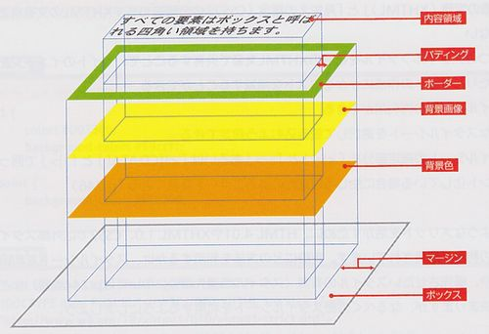

width

height

■ボックスの全幅の計算例

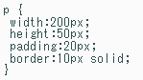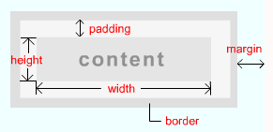

内容領域の幅：200px

全幅：200+20*2+10*2 = 260px

**◇ブロックレベル要素とインライン要素**

htmlの要素はブロックレベル要素とインライン要素に大別され、他のどの要素を内容に含めることができるかなどの決まりがあります。CSS書式において重要な概念です。

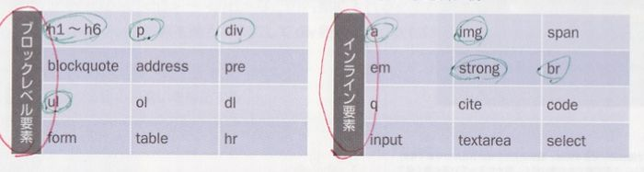

**・ブロックレベル要素**

見出しや段落など**文書の骨格**となる一つのまとまりを形成し、**幅・高さの概念**を持ちます。他のブロックレベル要素やインライン要素を内容とすることができます。一般的には前後に改行が入ります。

**・インライン要素**

主に**文書の一部**として扱われ、幅・高さの概念を持ちません。インライン要素は必ずブロックライン要素に含まれている必要がありますし、その逆はありません。一般的には前後に改行が入りません。

**・ブロックレベル要素とインライン要素の特徴**

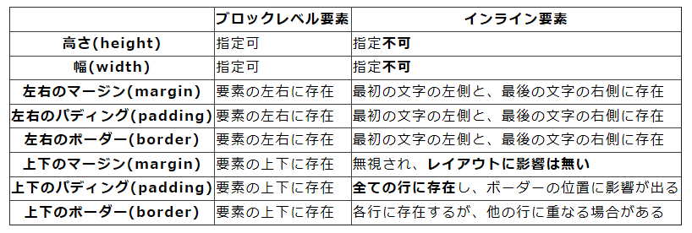

（注）**img要素**は「インラインブロック要素」と呼ばれ、見た目に関する決まり事はブロックレベル要素、文法上はインライン要素といったイメージで使われ、双方の特徴を持っています。

**◇CSSをhtml文書に組み込む3つの方法と優先順位**

・style属性でその要素に直接設定する（★はスタイル指定）

<要素名 style=”★”> ～</要素名>

・style要素でhead要素内にまとめて設定する

<style type=”text/css”>★</style>

・外部スタイルシートに設定し、link要素でhtml文書に読み込む

<style rel=”stylesheet” href=”○○.css” type=”text/css”>

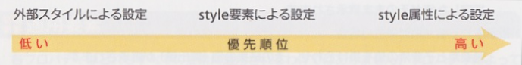

**◇セレクタの書き方による優先順位**

・原則はセレクタがより限定的になっている指定が優先される。具体的には次のようになる。

・スタイル属性による指定が最優先される。

・id と class は、id の方が優先順位が高い。セレクタ順位は次のようになる。

idセレクタ > classセレクタ > タイプセレクタ > ユニバーサルセレクタ

・要素数の数多い指定（例えば親要素だけにより子要素まで指定したもの）が優先さる。

div { color :red; }

div p { color :blue; } ← 優先される

・一つの要素だけの指定が最も優先度が低い。

・同じ優先度であれば、後から指定したものが優先される。

（CSSは記述の上から下に順次実行される）

**◇CSS例１：hira.css**

body {line-height: 150%; color: #660000} /*行間隔を150%、文字色を茶色に*/

td {line-height: 140%} /*表の中の行間隔を140%に*/

img {border: none;} /*画像に枠線を付けない*/

a{text-decoration: none;} /*リンクの付いたテキストに下線などの装飾をしない*/

a:link{color:#0000FF} /*まだ見ていないリンクの色指定*/

a:visited{color:#006600} /*すでに見たリンクの色指定*/

a:active{color:#FF0000} /*リンクをクリックしたときの色指定*/

a:hover{color:#FF0000} /*リンクをマウスオーバーしたときの色指定*/

.waku{border:outset 2px #FFCC99;} /*クラス.wakuのある**要素内容**に2pxの外枠を付ける*/

**◇CSS例2：photoframe.css**

body {

background : #CCFFCC url(image/b.gif); /*背景色の前面に背景画像を置く*/

margin-right: auto;

HP全体を画面の中央に寄せる

margin-left: auto;

text-align: center;

}

table {

font: bold 14px/120% "ＭＳ ゴシック", "Osaka－等幅";

color: #660000;

text-align: center;

background : #FFCC00 url(image/c.gif);

margin: auto;

border-top: 5px solid #F0E0D0;

border-right: 5px solid #CC9966;

/*上右下左の枠線の幅と色指定く*/

border-bottom: 5px solid #A08060;

border-left: 5px solid #F0E0D0;

}

img {

**拡大画像htmlの一部**

<head>

<link href="../../photoframe.css" rel="stylesheet" type="text/css">

</head>

<body>

--------------

<tr>

<td colspan="2" align="center"><img src="m12040433.jpg" width="600" height="450" border="0" alt="岡本さん宅の前に広がる里山"></td>

</tr>

<tr>

<td width="570" height="24" align="center">岡本さん宅の前に広がる里山</td>

<td class="waku" width="40" height="24" align="center">  
<a href="javascript:history.back(-1)">Back</a></td>

</tr>

--------------

</body>

border: none;

}

td.waku {

border: 2px outset #ffcc99;

float: right;

}

A {

text-decoration: none;

}

A:link{

color:#0000FF

}

A:visited{

color:#0000FF

}

A:active{

color:#FF0000

}

A:hover{

color:#FF0000

}

**◇new_hirakataのCSS**（#side部分）

#side {

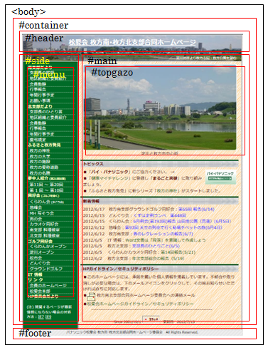

float: left;

width: 185px;

background: #006B27;

font-size: 100%;

line-height: 120%;

color: #FFFFFF;

padding: 15px 8px 15px;

}

#side strong {

color: #FFFFCC;

}

#side li {

margin-bottom: 2px;

}

#side ul ul {

text-indent: 7px;

}

#side #menu a {

width :183px;

color: #FFFFFF;

text-decoration: none;

border-left: 5px solid #003D0E;

border-bottom: 1px dotted #FFFFFF;

padding-left: 5px;

display: block;

}

#side #menu a:hover {

background: #0074BE;

border-left: 5px solid #FF0000;

}

#side p {

font-size: 90%;

padding-left: 6px;

}

#side a {

color: #FFFFFF;

}

**◇new_hirakataのhtml**（#side部分）

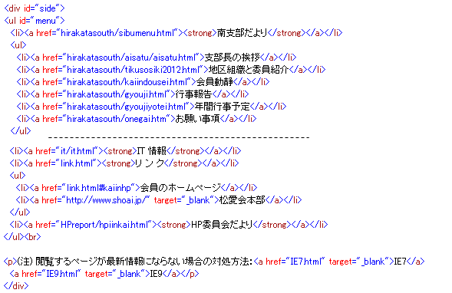

#menu

#side

**◇参考：CSSのプロパティ**

プロパティの種類はbackground、border、padding、margin、font、textなどで多くはありません。フォントの大きさや文字色、テキストの配置、HPレイアウトなどに関する内容となっています。

